横山桥中心小学“真真”少年宫器乐活动掠影
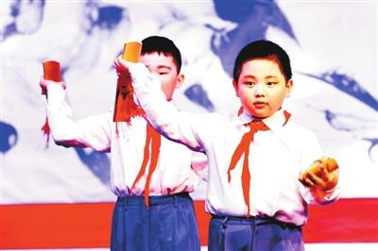
（学员在训练器乐活动掠影1）
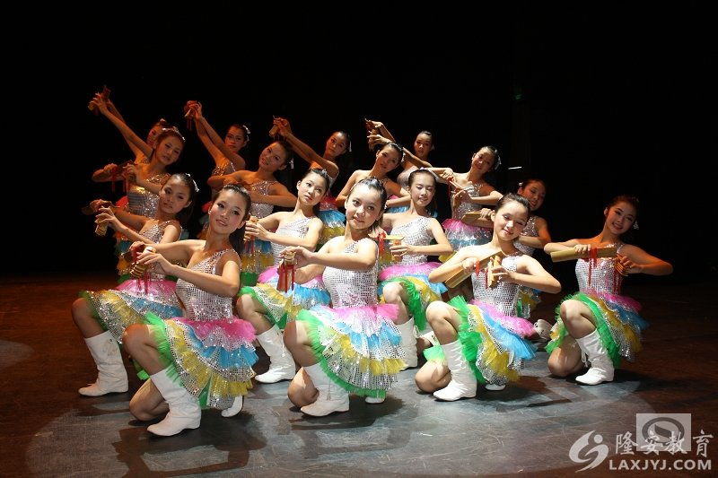
（学员在训练器乐活动掠影2）
横山桥中心小学“真真”少年宫器乐活动掠影
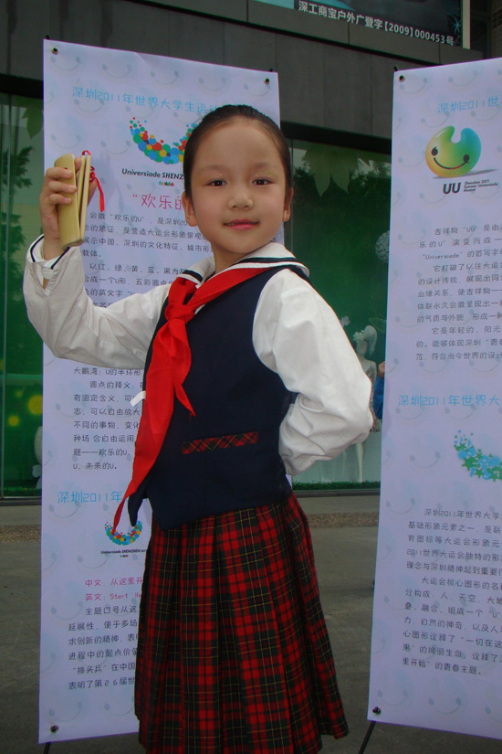
（学员在训练器乐活动掠影3）
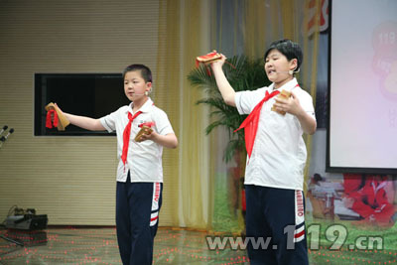
（学员在训练器乐活动掠影4）

